Informačné vzdelávanie

**Citovanie a odkazovanie na použité zdroje podľa nového štandardu ISO 690 (2010)**

Časť 1: Tvorba bibliografických odkazov

Časť 2: Prvky a techniky citovania

Lucia Lichnerová

Obsah

I. Bibliografický odkaz 1

II. Názvové údaje 2

III. Označenie média 2

VI. Vydanie 2

V. Sekundárna zodpovednosť 3

VI. Vydavateľské údaje (miesto vydania, vydavateľ, dátum vydania) 3

Ďalšie zásady: 3

VII. Numerácia (číslovanie) a rozsah strán 4

VIII. Dátum aktualizácie a citovania 4

IX. Údaje o edícii 4

X. Dostupnosť elektronických dokumentov 4

XI. Štandardné číslo 5

XII. Poznámky 5

III. Záväznosť a poradie prvkov v bibliografických odkazoch na vybrané druhy dokumentov a konkrétne príklady 5

a) Tlačené knihy a podobné monografické publikácie 5

b) Normy ≠ 6

c) Legislatívne dokumenty ≠ 6

d) Kartografické, zvukové a grafické dokumenty, hudobniny, filmy a videozáznamy, mikrodokumenty atď. 6

e) Elektronické knihy, online monografické publikácie, webové sídla, počítačové programy 7

f) Časti webového sídla (webové stránky) 7

g) Príspevky v tlačenej monografickej publikácii 7

h) Príspevky v tlačenej seriálovej publikácii 7

i) Príspevky v elektronickej monografickej publikácii, na webovom sídle 8

j) Príspevky v elektronickom seriáli 8

k) Sekundárne citovanie = citovanie cez sprostredkujúci zdroj ≠ 8

IV. Zmeny v porovnaní s predchádzajúcim vydaním štandardu a nepresnosti 9

Zmeny: 9

Nepresnosti: 9

1. Základné termíny 10

1.1 Techniky citovania 10

TECHNIKA 1. ÚDAJA A DÁTUMU 10

2.2 TECHNIKA ČÍSELNÝCH ODKAZOV 15

2.3 TECHNIKA PRIEBEŽNÝCH POZNÁMOK 16

I. Bibliografický odkaz

Je skrátený záznam o citovanom dokumente umiestnený v zozname bibliografických odkazov a slúži na jeho presnú identifikáciu. Štandard ISO 690 (2010) určuje:

1. **výber**prvkov bibliografického odkazu,

2. **formu**prvkov bibliografického odkazu,

3. ich **záväznosť a poradie**

**

**Obr. 1 Príklad bibliografického odkazu (povinné prvky, forma, poradie prvkov)**

* jednotlivé skupiny údajov oddeľujeme **bodkou a medzerou**
* celý bibliografický odkaz končí **bodkou**; v prípade, že posledným údajom je adresa **webovej stránky** bodku**nepoužívame**
* v zozname bibliografických odkazov odkazy zarovnávame **doľava**kvôli zachovaniu predpísaných medzier
* v prípade citovania **príspevkov**v monografii používame pred označením zdroja „**In:**“, avšak v prípade príspevkov v seriáli toto označenie môžeme vynecha
* Napr. môžeme ako doplnok uviesť preklad názvu:

Buchkultur in Deutschland im 18. Jahrhundert [Knižná kultúra v Nemecku v 18. storočí].

* meno uvádzame v invertovanomslovoslede, pričom môžeme uviesť celé krstné meno alebo použiť len iniciály
* vynechávame tituly, údaje o pracovisku autora, ako aj úvodné formulácie označujúce autorstvo.
* **priezviská**všetkých autorov sa uvádzajú verzálkami
* **prvého autora**zaznamenáme v podobe: PRIEZVISKO, Meno; ostatných môžeme uviesť v priamom slovoslede, pričom pred údajom o poslednom autorovi norma v príkladoch zavádza používanie spojky „**a**“ a **priamy slovosled**: PLACHOVÁ, Beáta **a**Jana ORAVCOVÁ
* v prípade **4 a viacerých autorov**môžeme uviesť všetkých autorov alebo len prvého s označením „**et al**.“, alebo „**a iní**“2: HUDÁK, Peter et al.
* ak dokument nemá autora, použijeme na prvom mieste v bibliografickom odkaze názov

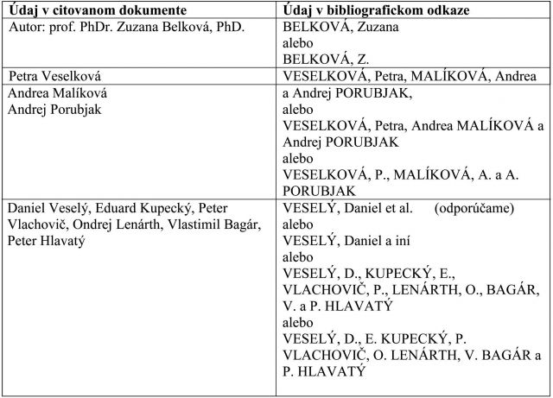

II. Názvové údaje

* Hlavný názov, názov zdrojového dokumentu (periodika) a podnázvy zapíšeme tak, ako sú uvedené v dokumente a zvýrazníme ich kurzívou.
* Ak uvádzame aj podnázov, oddelíme ho od hlavného názvu dvojbodkou a medzerou.
* Dlhý názov je možné skrátiť a ako znak vypustenia použiť tri bodky

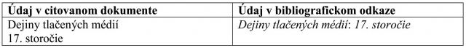

III. Označenie média

Označenie média používame len pre elektronické zdroje a pre neknižné dokumenty. Vyberieme jednu z nasledujúcich možností, poprípade ich kombináciu: [Braillovo písmo], [nástenná mapa], [kinofilm (35 mm)], [kotúč s počítačovou páskou], [filmový pás (35 mm)], [Blu-ray disk], [glóbus], [mikrofiš (48x)], [fotografia], [mikrofilmová cievka (negatív 16 mm)], [partitúra], [videokazeta (VHS PAL)], [CD], [DVD], [diapozitív (5,08 cm)], [zvuková platňa]4, [podcast]5, [rytina], [akvarel], [litografia], [online], [disk], [online databáza], [online časopis], [počítačový program], [elektronická pošta], [digitálny obraz], [film], [nemý film].

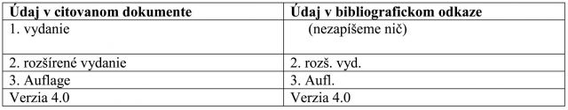

VI. Vydanie

V oblasti údajov o vydaní zapisujeme s výnimkou prvého vydania všetky ďalšie vydania dokumentu, ak sú v prameni uvedené. Uvádzame ich arabskými číslami v súlade s možnosťami skracovania týchto údajov tak, ako to predpisuje štandard STN ISO 832 (1998). Údaj o vydaní zapíšeme v jazyku dokumentu tak, ako bol uvedený.

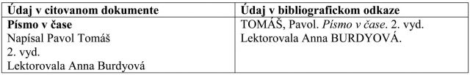

V. Sekundárna zodpovednosť

Sekundárnu zodpovednosť za vznik dokumentu majú spravidla osoby iné ako autor, napr. ilustrátori, lektori, vedeckí redaktori atď. Tento údaj nie je povinný.

VI. Vydavateľské údaje (miesto vydania, vydavateľ, dátum vydania)

Vydavateľské údaje pozostávajú z údajov o mieste vydania, vydavateľovi a dátume vydania dokumentu. Zapisujeme ich v podobe: Miesto vydania: meno vydavateľa, dátum vydania. Údaje uvádzame v prvom páde v jazyku citovaného dokumentu.

Ďalšie zásady:

* v prípade **viacerých miest vydania**a **vydavateľov**uvádzame len prvé miesto vydania a prvého vydavateľa,
* pokiaľ sa miesto vydania alebo vydavateľ v dokumente neuvádza, ale tento údaj je všeobecne známy, alebo je možné ho zistiť, MÔŽE byť tento údaj doplnený a uvedený v hranatých zátvorkách, inak sa vynecháva,
* dátum vydania zapíšeme **arabskými**číslicami,
* **dátum vydania**je povinný údaj a nemôžeme ho vynechať; v prípade neznámeho dátumu odvodíme rok vydania od textu dokumentu, poprípade od iných prameňov, a zapíšeme ho v **hranatých zátvorkách**, napr. [1998],
* pri viaczväzkových dokumentoch uvedieme celé rozpätie vydávania, napr. 1956-1958,
* pokiaľ je známy len dátum copyrightu, zaznamená sa ako cop1999 alebo ©1999,
* v prípade, že nie je možné zistiť dátum vydania, ani ho odvodiť, používame označenie [bez dátumu].

4 Zvuková platňa je „platňa z plastického alebo iného materiálu so záznamom zvuku. Podľa spôsobu záznamu sa rozlišujú platne analógové(napr. gramofónová platňa) a digitálne (napr. CD)“ (*KTD*2003-).

5 Podcast – zvukové alebo videozáznamy, ktoré sú umiestnené na internete v podobe súborov (najčastejšie vo formáte mp3).

6 Sekundárnu zodpovednosť slovenský preklad normy vôbec neuvádza hoci v anglickej verzii sa vyskytuje. Keďže ide o nepovinný údaj, môže sa celý tento blok bibliografického odkazu vynechať.

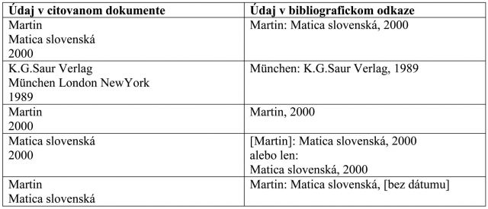

VII. Numerácia (číslovanie) a rozsah strán

Údaje používame len v prípade, že tvoríme odkaz na príspevok v monografii alebo seriáli. Pri príspevku v monografii (zborníku) pod **numeráciou**rozumieme označenie zväzku v prípade, že dokument je časťou viaczväzkového súboru, napr. zv. 2: (zv. 2, s. 5-18)

V prípade príspevku v časopise ide o číselné označenie seriálovej publikácie: o presné označenie ročníka a čísla periodika, v ktorom sa príspevok nachádza. Číselné označenie je možné uviesť dvomi spôsobmi:

1. roč. 6, č. 3, s. 5-15
2. 6(3), 5-15

V prípade **inojazyčných**seriálov použijeme označenie v origináli okrem údaja o rozsahu strán – **rozsah strán**píšeme vždy v jazyku citujúceho textu (nie originálu):

1. vol. 6, iss. 5, s. 5-6
2. Jg. 7, Nr. 5, s. 78-90

VIII. Dátum aktualizácie a citovania

Používame len pri elektronických online zdrojoch. Zapíšeme údaje o aktualizácii a revízii dokumentu, napr. Aktualizované v decembri 1987. Povinný je údaj o dátume citovania: [cit. 10. apríla 2001]. Je možné použiť aj formalizovanú podobu dátumu, napr. [cit. 2001-04-10].

1. [cit. 10. apríla 2001]
2. [cit. 2011-04-10]

IX. Údaje o edícii

V prípade, že zapisujeme aj edíciu, do ktorej dokument patrí a táto je v prameni uvedená, zapíšeme ju vo forme Názov edície, označenie zväzku. Zväzok označujeme v takom jazyku, ako bol v citovanom dokumente uvedený.

X. Dostupnosť elektronických dokumentov

Povinný údaj pri elektronických online zdrojoch. Používame frázu „Dostupné na:“,

* napr. Dostupné na: <http://www.fphil.uniba.sk>

Pokiaľ je údaj o dostupnosti posledným údajom bibliografického odkazu, bodku na konci nepoužívame.

XI. Štandardné číslo

Štandardné číslo ISBN pre knihy a ISSN pre seriály uvádzame len vtedy, ak sa v dokumente nachádzajú, a v takej podobe, ako boli v dokumente uvedené. Zapisujeme aj označenie ISBN a ISSN

* napr. ISBN 80-88982-57-X.

XII. Poznámky

Voliteľne môžeme do bibliografického odkazu zahrnúť aj poznámky. Je vhodné uviesť ich v prípade, ak sú niektoré údaje v odkaze nejednoznačné, prípadne ak boli doplnené. Píšeme ich v jazyku textu citujúceho dokumentu. Medzi najčastejšie patrí poznámka o požiadavkách na systém v prípade elektronických zdrojov, napr.

* Požiadavky na systém: Internet Explorer 5.0 alebo vyššia verzia.

III. Záväznosť a poradie prvkov v bibliografických odkazoch na vybrané druhy dokumentov a konkrétne príklady

**hrubo označené**= povinné (záväzné) údaje, ostatné sú nepovinné,

**\***= údaje špecifické len pre určitý druh dokumentu,

**≠**= bibliografický odkaz na tento druh dokumentu sa v ISO 690 (2010) neuvádza a je odvodený z doterajšej praxe, prípadne z iných prameňov a slúži len ako odporúčanie

a) Tlačené knihy a podobné monografické publikácie

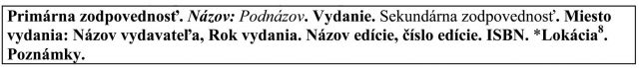

**1 autor:**

KATUŠČÁK, D. *Ako písať vysokoškolské a kvalifikačné práce*. 2. dopln. vyd. Bratislava: Stimul, 1998. ISBN 80-85697-82-3.

**2-3 autori:**

CORBELL, Jean-Claude a Ariane ARCHAMBAULTOVÁ. *Obrázkový slovníček: slovenčina/angličtina*. Bratislava: Fortuna Print, 2006. ISBN 80-89144-57-8.

**4 a viacerí autori:**

PÁLKA, Ondřej et al. *Rozum do vrecka: malá vrecková encyklopédia*. 4. preprac. a dopln. vyd. Translation Juraj BLICHA. Bratislava: Mladé letá, 1978.

stará tlač:

*Tyrnauerischer Schreib-Kalender: auff das Jahr... M.DC.LXXXIII*. Gedruckt zu Tyrnau: in der Academischen Druckerey durch Matthiam Srnensky, [1682]. V: Budapešť: MTAK. Signatúra R. 827.

b) Normy ≠



 STN ISO 690:1998, Dokumentácia - Bibliografické odkazy - Obsah, forma a štruktúra.

c) Legislatívne dokumenty ≠

**

*Zákon č. 211/2000 Z. z. o slobodnom prístupe k informáciám a o zmene a doplnení niektorých zákonov (zákon o slobode informácií).*

d) Kartografické, zvukové a grafické dokumenty, hudobniny, filmy a videozáznamy, mikrodokumenty atď.

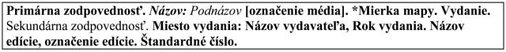

* kartografický dokument:

*Chorvátsko*[mapa]. 1:1 000 000. [Bratislava: Petit Press, bez dátumu].

* film:

*Soľ nad zlato*[DVD]. Réžia Martin HOLLÝ. Bratislava: Slovenský filmový ústav, 2010. Zlatá kolekcia slovenských rozprávok.

* zvukový dokument:

*Long Tall Dexter, the Savoy sessions*[CD]. New York: Savoy, 1976.

* hudobnina:

BACH, C.PH.E. *Sonate G-moll für Violine und obligates Cembalo*[partitúra]. Herausgegeben von Anne Marlene GURGEL. Leipzig: Peters, 1981.

* grafický dokument:

JIROUŠEK, Alexander. *Vysoké Tatry*[fotografia]. Košice: Agentúra Sáša, [bez dátumu].

e) Elektronické knihy, online monografické publikácie, webové sídla, počítačové programy

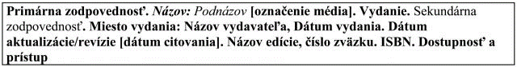

KAFKA, Franz. *The Trial*[online]. Translated by David WYLLIE. Projekt Gutenberg, 2005. Updated 2006-03-08 [cit. 2006-06-05]. Dostupné na: http://www. gutenberg.org/dirs/etext05/ktria11.txt

ZECHENTER-LASKOMERSKÝ, Gustáv Kazimír. *Cestovanie z Viedne do Chorvátskej r. 1846*[online]. Zlatý fond denníka SME, 2010 [cit. 2011-08-13].

Dostupné na: [http://zlatyfond.sme.sk/dielo/1325/Zechenter-Laskomersky_Cestovanie- z-Viedne-do- Chorvatskej-r-1846](http://zlatyfond.sme.sk/dielo/1325/Zechenter-Laskomersky_Cestovanie-%20z-Viedne-do-%20Chorvatskej-r-1846)

*Firemník*[online databáza]. Nižný Klátov: Goalnet, ©2011 [cit. 2011-08-11]. Dostupné na: <http://www.firemnik.sk/>

f) Časti webového sídla (webové stránky)

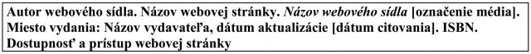

Tréningy. *FKM Karlova Ves Bratislava*[online]. [Bratislava], ©2011 [cit. 2013-03-15]. Dostupné na: http://fkmkv2003.webnode.sk/treningy/

Blog ui42. *ui42*[online]. ui42, ©2012 [cit. 2013-04/10]. Dostupné na:

<http://www.ui42.sk/efektivne-riesenia-pre-kazdy-web.html?page_id=1440>

g) Príspevky v tlačenej monografickej publikácii

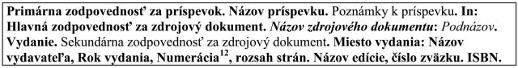

MAŤAŠÍK, Andrej. Kresťanstvo a divadelné umenie na Slovensku. In: RYDLO, Jozef M., zost. *Renovatio spiritualis.*Bratislava: Lúč, 2003, s. 531-536. ISBN 80-7114-433-3.

SLEZÁKOVÁ, Tatiana. Úloha učiteľa pri uvádzaní rómskeho žiaka do vyučovacieho procesu. In: *Osobnosť učiteľa Rómov: zborník referátov z 3. medzinárodnej konferencie konanej dňa 28. novembra 2002 v Nitre*. Nitra: Univerzita Konštantína Filozofa, 2002, s. 75-77. ISBN 80-8050-590-X.

h) Príspevky v tlačenej seriálovej publikácii

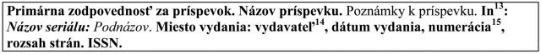

ŠMIRALA, J. Renesancia päťtisícročnej akupunktúry. *Zdravie*. Bratislava: Obzor, 1978, **34**(5), 10-13.

i) Príspevky v elektronickej monografickej publikácii, na webovom sídle

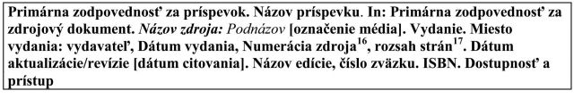

STANKOVSKÝ, Ivan. Cvičné firmy na Slovensku. In: *Online zborník z medzinárodnej vedeckej konferencie - Quo Vadis cvičná firma*[online]. Bratislava: ŠIOV, ©2009 [cit. 2011-08-10]. ISBN 978-80-225-2762-0. Dostupné na:<http://siov.sk/sccf/Data/prispevky.html>

RICHTER, Vít. Budou chodit do knihoven?. In: KOPÁČIKOVÁ, Judita, zost. *INFOS 2011*: *Zborník z 36. medzinárodného informatického sympózia o nových výzvach 21. storočia pre pamäťové inštitúcie: Nové rozmery informačného univerza*[online]. Bratislava: Spolok slovenských knihovníkov, 2011, s. 239-249 [cit. 2011-08-01]. ISBN 978-80-970693-0-8. Dostupné na: <http://vili.uniba.sk/AK/INFOS2011.pdf>

KRUPA, Martin. Slováci, ktorí testujú web na ľuďoch. In: Blog ui42. *ui42*[online]. ui42, ©2012 [cit. 2013-04/10].

Dostupné na:

<http://www.ui42.sk/efektivne-riesenia-pre-kazdy-web/slovaci-ktori-testuju-web-na-ludoch.html?page_id=164118>

j) Príspevky v elektronickom seriáli

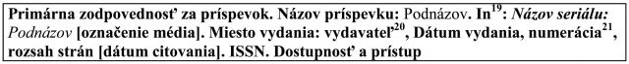

a) SABOV, Peter. Rekonštrukcie historických knižníc v podmienkach Slovenskej národnej knižnice v Martine. In: *Knižnica*[online]. Martin: Slovenská národná knižnica, 2005, roč. 6, č. 1, s. 33-34 [cit. 2010-05-07]. ISSN 1336-0965.

Dostupné na: <http://www.snk.sk/swift_data/source/casopis_kniznica/2005/januar/33.pdf>

b) SABOV, Peter. Rekonštrukcie historických knižníc v podmienkach Slovenskej národnej knižnice v Martine. *Knižnica*[online]. Martin: Slovenská národná knižnica, 2005, **6**(1), 33-34 [cit. 2010-05-07]. ISSN 1336-0965. Dostupné na: <http://www.snk.sk/swift_data/source/casopis_kniznica/2005/januar/33.pdf>

k) Sekundárne citovanie = citovanie cez sprostredkujúci zdroj ≠

Hoci štandard ISO 690 (2010) sekundárne citovanie neuvádza, nakoľko by ho malo byť minimum, v praxi sa vyskytuje. Pre označenie sekundárneho (sprostredkujúceho) zdroja odporúčame použiť formuláciu „*cit. podľa*“ a nasledujúcu schému:

REPČÁK, Jozef cit. podľa DANIEL, David P. Vydania náboženskej literatúry v Levoči v období neskorej reformácie (do roku1650). In: *Kniha ´97-´98*. Martin: Matica slovenská, 2000, s. 91-95. ISBN 80-7090-569-7.

IV. Zmeny v porovnaní s predchádzajúcim vydaním štandardu a nepresnosti

Zmeny:

* údaje o autoroch uvádzame v invertovanom tvare len v prípade prvého (a fakultatívne aj ďalších autorov), avšak údaj o poslednom autorovi musí byť v priamom slovoslede a oddelený od predošlých spojkou „*a*“,
* údaje o autoroch uvádzame v invertovanom tvare len v prípade prvého (a fakultatívne aj ďalších autorov), avšak údaj o poslednom autorovi musí byť v priamom slovoslede a oddelený od predošlých spojkou „*a*“,
* je možné (nie povinné) zaznamenať všetkých autorov, nielen prvých troch,
* podnázov nie je povinný údaj,
* v štruktúre bibliografického odkazu sa neobjavuje údaj o rozsahu dokumentu (počte strán) – nie je nutné vôbec tento údaj uvádzať,
* nie je povinné uvádzať 1. vydanie, len ďalšie vydania dokumentu,
* bodkou končí bibliografický záznam len vtedy, ak nie je posledným údajom webová adresa,
* „In:“ používame povinne len v prípade príspevkov v monografiách,
* fráza označujúca online zdroj „*Dostupné na internete*“ je podľa nového štandardu skrátená na: „*Dostupné na:*“,
* v prípade chýbajúceho miesta vydania alebo mena vydavateľa nie je nutné používať označenie [s.l.] alebo [s.n.], tieto údaje sa jednoducho vynechajú.

Nepresnosti:

* záväznosť údajov (povinných a nepovinných) v niektorých prípadoch kolíše:
* vo všetkých príkladoch bibliografických odkazov na *príspevky v tlačených seriálových publikáciách*sa neuvádza miesto vydania ani vydavateľ; napriek tomu sú v tabuľke v prílohe A tieto údaje uvedené ako povinné. Odporúčame prikloniť sa k údajom uvádzaným v príkladoch a tieto údaje vynechávať, nakoľko názov seriálu a jeho ISSN sú dostatočné na jeho identifikáciu23.
* prílišná variabilita formy údajov (typu „môžeme“, popr. viaceré možnosti zápisu údajov):
* vprípade citovania *príspevkov v monografii*štandard ISO 690 predpisuje používanie „*In:*“ pred označením zdroja,
* avšak v prípade *príspevkov v seriáli*toto označenie považuje za fakultatívne. Vzhľadom na analýzu príkladov bibliografických odkazov na príspevky v seriáli odporúčame „In:“ používať len v prípade príspevkov v monografiách a v prípade príspevkov v seriáli ich vynechať.
* kolísavosť pravidiel (pravidlo verzus príklad):
* vprípade *neexistujúceho a nezistiteľného dátumu*vydania sa v pravidlách uvádza forma [bez dátumu], avšak v niektorých príkladoch sa uvádza aj možnosť n.d. (bez hranatých zátvoriek) – odporúčame používať formu [bez dátumu],
* anglická verzia štandardu predkladá použiť na označenie *dátumu citovania*možnosť „*zobrazené*“, prípadne *iný*
* *ekvivalent*. Slovenský preklad normy predpisuje použiť označenie „*zobrazené*“ alebo ekvivalent tohto pojmu – „*cit*.“. Vzhľadom na predchádzajúci úzus, ako aj skutočnosť, že ISO 690 (2012) pre slovenskú prax odporúča v rámci národnej poznámky používať označenie „*cit.*“, považujeme túto formu za preferovanú

1. Základné termíny

**Citát**je text alebo časť textu doslovne prevzatá z citovaného dokumentu. Mal by sa písať v úvodzovkách, resp. iným  typom písma. V prípade dlhších citátov presahujúcich štyri riadky je vhodné citáty oddeliť od vlastného textu, odsadiť od ľavého  okraja a uviesť ich kurzívou. Citáty píšeme v jazyku textu citujúceho dokumentu, pričom sa odporúča originálne znenie  textu vložiť do poznámky pod čiarou. Niektoré metodiky označujú citáty aj termínom **priama citácia**, avšak norma ISO 690  (2010) takéto označenie nepoužíva vzhľadom na zámenu s termínom „citácia“.  Bez úvodzoviek či iného typu písma uvádzame prebraté texty, ktoré parafrázujeme **(parafráza)**a uvádzame vo vlastnej  interpretácii, resp. v prípade, keď len **odkazujeme**na myšlienky, termíny, schémy alebo na relevantný zdroj. Osobitnú  skupinu tvoria všeobecne známe informácie, ktoré nie je potrebné citovať, napr. „Hlavné mesto Slovenskej republiky je Bratislava“  a pod.

**Bibliografický odkaz**je skrátený záznam o citovanom dokumente v zozname bibliografických odkazov, ktorý slúži na  jeho presnú identifikáciu.

**Citácia**je symbol, značka alebo formalizovaný údaj, ktorý označuje citované miesto. Nachádza sa na mieste predchádzajúcom  alebo nasledujúcom po citáte alebo citovanom (parafrázovanom) texte, či odkaze na literatúru. Forma citácie závisí  od techniky citovania.

**Zoznam bibliografických odkazov**je množina odkazov na citované dokumenty nachádzajúca sa na konci textu. Usporiadanie  bibliografických odkazov v zozname bibliografických odkazov závisí od techniky citovania. Odporúča sa používať označenie  *Zoznam bibliografických odkazov.*

**Technika citovania**je spôsob, ktorým sa prepájajú citácie so zoznamom bibliografických odkazov. Technika (metóda)  citovania má vplyv na **formu citácie**a vyžaduje aj úpravu zoznamu bibliografických odkazov (obr. 1).

1.1 Techniky citovania

Nové vydanie normy ISO 690 (2010) odporúča tri techniky/metódy citovania:

**1. techniku 1. údaja a dátumu (tzv. harvardský systém),**

**2. techniku číselných odkazov (tzv. numerický systém),**

**3. techniku priebežných poznámok.**

Všetky tri techniky sú rovnocenné, avšak platí zásada používania len jednej techniky v celom citujúcom dokumente. V prípade,  že má vedná disciplína alebo vydavateľ vyšpecifikovanú vlastnú metódu citovania, nie je nutné dodržiavanie techník ISO 690  (2010). V ostatných prípadoch však aj Vnútorný predpis Univerzity Komenského o základných náležitostiach záverečných  prác, „odporúča postupovať podľa ISO 690“ (*Vnútorný*2011, s. 9).

TECHNIKA 1. ÚDAJA A DÁTUMU

Pri tejto technike ide o použitie prvého údaja (spravidla priezviska autora či autorov, prípadne prvého významového slova  z názvu) a dátumu vydania v citácii. Dátum vydania sa preto v bibliografických odkazoch presúva z oblasti vydavateľských údajov za 1. údaje.

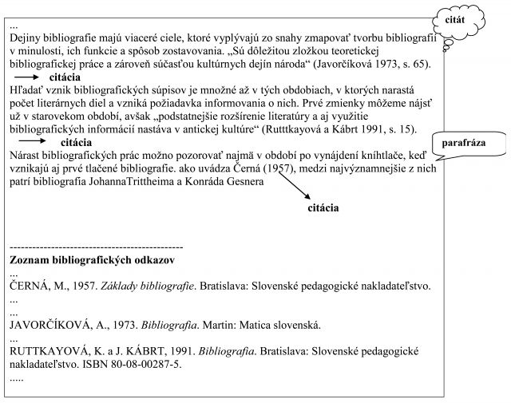

**Obr. 1 Základné termíny citovania**

Formu citácií a bibliografických odkazov prezentuje nasledujúci obrázok:

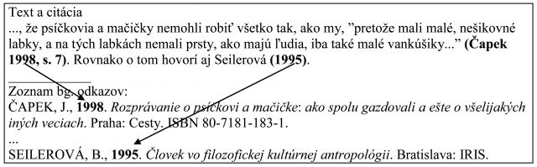

**Obr. 2 Prvky citovania pri použití techniky 1. údaja a dátumu**

**Pre citácie**v citujúcom texte platia tieto zásady:

Citácia sa uvádza v okrúhlych zátvorkách.

V zátvorkách uvedieme:

           - pri parafrázach: priezvisko autora (nie verzálkami) a rok vydania (Feješ 2000

           - pri citátoch: priezvisko autora, rok vydania a číslo citovanej strany (Feješ 2000, s.  87)

Pokiaľ je priezvisko autora uvedené v texte tesne pred citáciou, nemusí sa v citácii zopakovať, napr. Novotný (1997, s. 68) sa domieva, že „...“.

V prípade viacerých diel toho istého autora s rovnakým rokom vydania používame nasledujúce riešenie: 1995,1995a, 1995b..., napr. (Kileová 1995b).

**Číslo citovanej strany**v prípade citátov píšeme v citáciách v jazyku citujúceho dokumentu, čiže v slovenčine, vždy ako **s**., aj pokiaľ citujeme z inojazyčného dokumentu, napr. (Altmann 2007, s. 6)

**Citácia môže mať nasledujúce formy:**

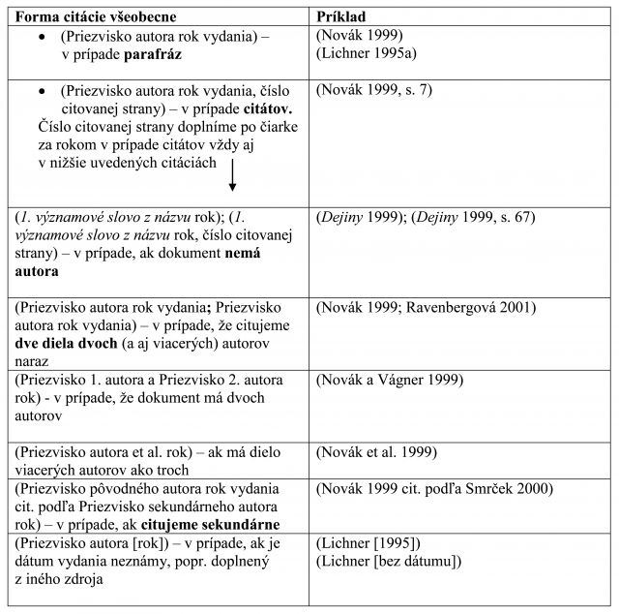

Obr. 3 Formy citácie pri technike 1. údaja a dátumu

**Pre zoznam bibliografických odkazov**platia tieto pravidlá:

**Bibliografické odkazy**sú usporiadané **abecedne**podľa 1. údaja (autor, popr. názov).

Abecedné usporiadanie sa riadi týmito zásadami:

**a)     ako prvé sa uvedú vlastné práce autora pred všetkými ostatnými, ktoré autor cituje:**

LICHNEROVÁ, L*.*, 2012. Knižné oznámenia 15. storočia ako nástroj komunikačnej politiky: 1. časť (vydavateľské knižné oznámenia).  In: PORIEZOVÁ, M., zost. *Studia Bibliographica Posoniensia*. Bratislava: Univerzitná knižnica, s. 23-41. ISBN 978-  80-89303-35-9.

BORSA, G., 1961. Eine gedruckte Venediger Buchführeranzeige um das Jahr 1476*. Gutenberg-Jahrbuch.*1961, **36**, 43-48.

CORSTEN, S., 1974. „Johann von Köln“. *Neue Deutsche Biographie*[online]. Bayerische Staatsbibliothek, 1974, **10**, 558 [cit. 2013-02-14].

Dostupné na: <http://www.deutsche-biographie.de/pnd129032921.html>

**b)      odkazy s jedným autorom majú prednosť pred uvádzaním odkazov, kde je tento autor spoluautorom, pokiaľ začínajú  rovnakým 1. údajom:**

ŠUŠOL, J., 1999. Autorské právo a internet – autori versus používatelia?. In: *Internet v riadení a obchode firmy*. Bratislava:  EL&T, s. 99-104. ISBN 80-88812-11-9.

ŠUŠOL, J., CHUDÝ, A. a L. LICHNEROVÁ, 2011. *Úvod do autorského práva pre informačné štúdiá*[online]. Bratislava: Stimul  [cit. 2012-09-15]. ISBN 978-80-8127-029-1. Dostupné na: <http://stella.uniba.sk/texty/CHLS_pravo.pdf>

**c)       viaceré bibliografické odkazy toho istého autora majú byť usporiadané chronologicky od najstaršieho vydania po  najnovšie,**

**d)       odkazy s viacnásobným autorstvom, ktoré majú rovnakého prvého autora, sa tiež radia chronologicky.**

Za 1. údajom (o primárnej zodpovednosti alebo za názvovými údajmi) nasleduje **po čiarke**dátum vydania.

**Dátum vydania sa pri tejto metóde z oblasti vydavateľských údajov vynecháva *s výnimkou príspevkov v seriáloch*(tam je dátum vydania súčasťou numerácie)**

ŠMIRALA, J., 1978. Renesancia päťtisícročnej akupunktúry. *Zdravie*. 1978, **34**(5), 10-13.

**V bibliografickom odkaze na normy a zákony ponechávame rok ako súčasť číselného označenia:**

STN ISO 214:1998*, Dokumentácia – Abstrakty (referáty) pre publikácie a dokumentáciu.*Príklad zoznamu bibliografických odkazov:

Príklad zoznamu bibliografických odkazov:

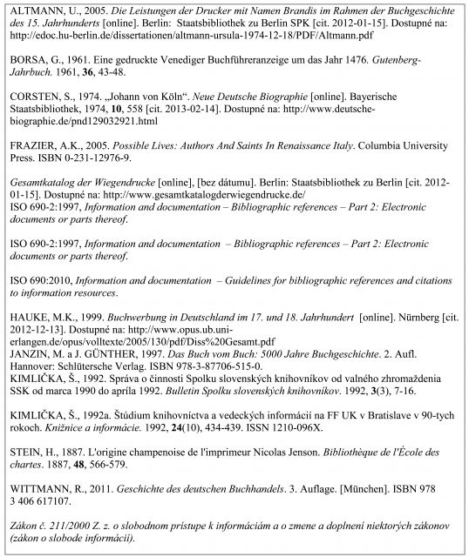

Obr. 4 Zoznam bibliografických odkazov pri použití techniky 1. údaja a dátumu

2.2 TECHNIKA ČÍSELNÝCH ODKAZOV

Technika číselných odkazov umožňuje identifikovať citované dokumenty na základe priradenia vlastného poradového čísla ku každému citovanému titulu. Poradové číslo pre jeden titul je vždy rovnaké a premietne sa do formy citácie, ako aj do štruktúry zoznamu bibliografických odkazov.

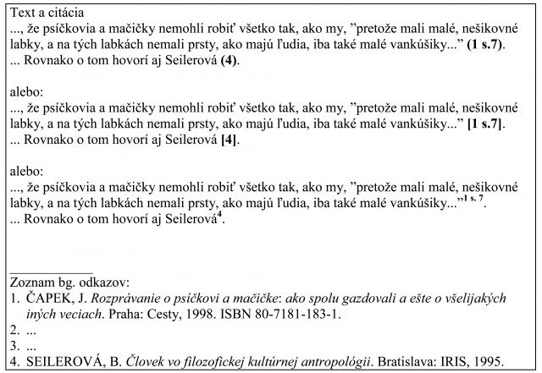

Obr. 5 Prvky citovania pri použití techniky číselných odkazov

Pre citácie platia takéto zásady:

Citácia má formu poradového čísla, ktoré vyjadruje, **koľký**v celkovom poradí bol dokument citovaný prvýkrát, a obsahuje po medzere aj **číslo strany**, ak ide o *citát*. Poradové číslo (citácia) je buď:

* 1. **v okrúhlych**zátvorkách: (2)
  2. **v hranatých**zátvorkách: [2]
  3. ako súčasť **horného indexu**: 2

Všetky citácie toho istého dokumentu majú **rovnaké poradové číslo**ako prvá citácia tohto diela.

**Bibliografické odkazy**nie sú v zozname usporiadané abecedne, ale podľa poradových čísel; odkazy sú odsadené. Dátum vydania ostáva na pôvodnom mieste – v oblasti vydavateľských údajov. Presnejšiu štruktúru demonštruje obr. 6.

2.3 TECHNIKA PRIEBEŽNÝCH POZNÁMOK

Pri technike priebežných poznámok dostáva každá citácia dokumentu poradové číslo priebežne. Na rozdiel od techniky číselných údajov má citácia toho istého dokumentu vždy iné poradové číslo (pozri obr. 7).

**Pre citácie**platia tieto pravidlá:

* Citácie vyjadrujú priebežné poradové číslo, v akom sa vyskytujú v texte. Majú formu:
  + **horného indexu,**
  + **okrúhlych zátvoriek,**
  + **hranatých zátvoriek.**
* Každá ďalšia citácia **toho istého**dokumentu má **iné poradové číslo**– čísluje sa priebežne.
* **Bibliografické odkazy**sú umiestnené v **poznámkach pod čiarou**s uvedením príslušného poradového čísla citácie:
* Ak je dokument citovaný prvýkrát, v poznámke sa uvedie celý bibliografický odkaz (žiadne úpravy nie sú potrebné).  V prípade citátov sa po čiarke uvedie číslo citovanej strany.
* Každá ďalšia citácia toho istého dokumentu má v poznámke buď celý odkaz, alebo len skrátenú formu odkazu v podobe:  PRIEZVISKO, **ref**. číslo poznámky, v ktorej je CELÝ bibliografický odkaz na citovaný dokument. **Do poznámky  sa doplňuje po čiarke číslo citovanej strany (ak ide o citát)**.
* Vzhľadom na to, že v poznámkach sa uvádzajú celé bibliografické odkazy, nie je nutné vytvárať *samostatný*zoznam  bibliografických odkazov. Avšak pokiaľ si uvedenie zoznamu vyžaduje typ práce alebo vydavateľ, môže sa uviesť. Napr.  vnútorný predpis UK o záverečných prácach (*Vnútorný*2011) predpisuje Zoznam bibliografických odkazov ako samostatnú  a povinnú časť záverečnej práce; podobne aj z hľadiska evidencie publikačnej činnosti je prehľadnejšie, pokiaľ  sú citované zdroje uvedené prehľadne a na jednom mieste. V takých prípadoch sú odkazy v zozname usporiadané  abecedne. Na rozdiel od techniky 1. údaja a dátumu sa za 1. údaj nevkladá dátum vydania, ale ostáva na pôvodnom  mieste v oblasti vydavateľských údajov (pozri obr. 8).

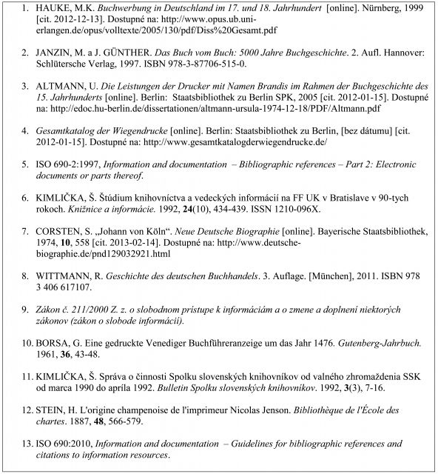

Obr. 6 Zoznam bibliografických odkazov pri použití techniky číselných odkazov

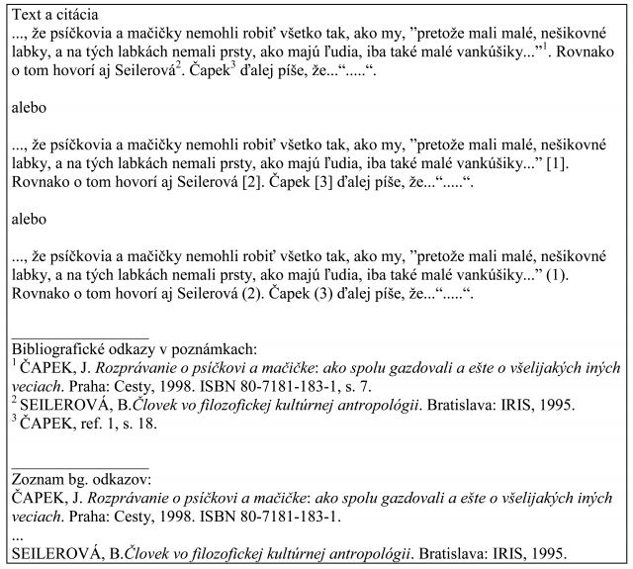

Obr. 7 Prvky citovania pri použití techniky priebežných poznámok